ANATOMIA 3 – Apparato respiratorio e digerente

- Apparato respiratorio: vie aeree e polmoni
- Naso esterno e Cavità nasali (pareti superiore, mediale, inferiore e laterali con cornetti)
- Rinofaringe (Tube uditive di Eustachio + tonsilla faringea e tonsille tubariche)
- Laringe (cartilagini: tiroide, cricoide ed epiglottide + corde vocali)
- Trachea e Bronchi principali e lobari (bronchioli terminali e respiratori)
- Polmoni (posizione, rapporti, struttura macroscopica e microscopica)
- Alveolo: pneumociti di 1° tipo, di 2° tipo e macrofagi

- Apparato digerente: canale alimentare e divisione addominale in 9 regioni
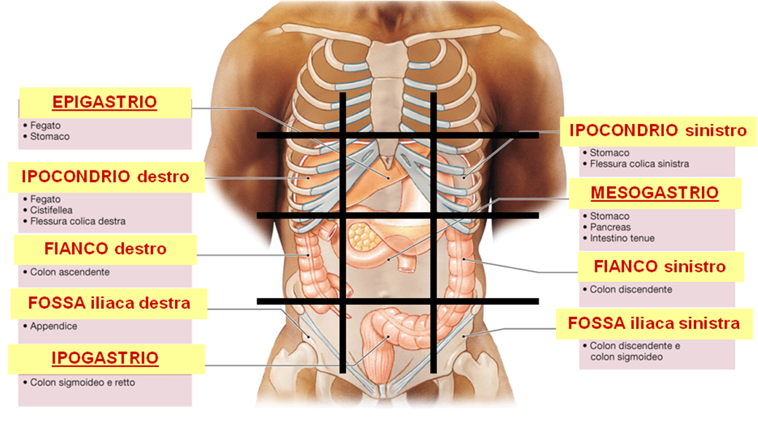
- Cavità orale (denti decidui e permanenti – lingua – palato duro e molle)
- Orofaringe (tonsilla linguale e tonsille palatine) – Anello del Waldeyer
- Esofago (rapporti ed epitelio pluristratificato – linea Z che lo separa dallo stomaco)
- Stomaco (posizione, rapporti, struttura macroscopica e microscopica – epitelio monostratificato cilindrico)
- Intestino tenue:
- Duodeno (posizione, rapporti – papilla duodenale maggiore e minore per i dotti epatici e pancreatici).
- Intestino tenue mesenteriale = Digiuno + Ileo = matassa intestinale
- Modalità per aumentare la superficie di assorbimento: Pieghe, Villi e Microvilli
- Intestino crasso = Cieco, Colon e Retto (cornice del tenue mesenteriale)
- Cieco con appendice vermiforme
- Colon con 4 tratti: ascendente, trasverso, discendente e sigmoideo
- Retto con ampolla rettale e canale anale (2 sfinteri interno ed esterno)
- Fegato: posizione e rapporti
- Fegato: struttura esterna con faccia anteriore e posteriore o viscerale
- Fegato: struttura interna = lobulo epatico e cellule epatiche
- Pancreas: posizione e rapporti
- Pancreas: ghiandola anficrina (esocrina ed endocrina).

